Reporte de Clustering - Clase 10
Autor: Agustín Figueroa Sierra

1. Análisis de Errores por Facultad
Para identificar qué facultad se agrupó de forma más errónea, utilizamos los resultados del clustering de K-Means (con 2 grupos) mapeándolos y validándolos contra la variable dependiente de riesgo ("label"). Para esto calculamos la diferencia entre la etiqueta real y el clúster asignado a cada objeto evaluado.
El algoritmo K-Means cometió 28 errores en total al compararlo con la variable real de riesgo. La unidad/facultad que más se equivocó fue 'Ciencias Económicas' con un total de 4 clasificaciones incorrectas.
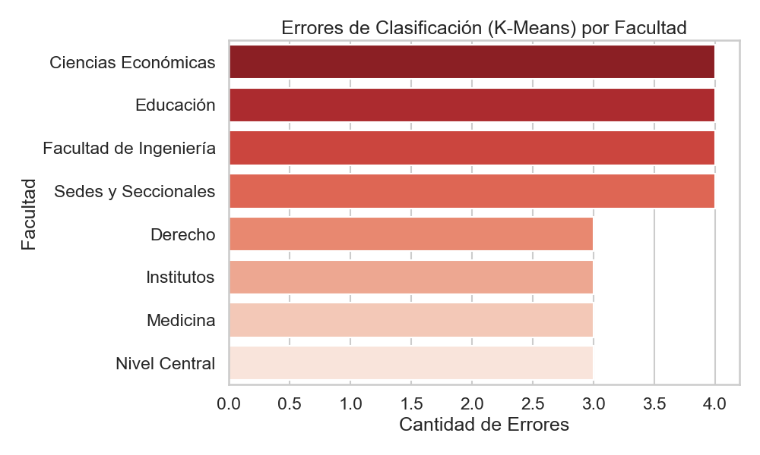

2. Resultados de Algoritmos (DBSCAN, HDBSCAN, Subtractive, FCM, KMeans)

Dataset: General

Dbscan Pca
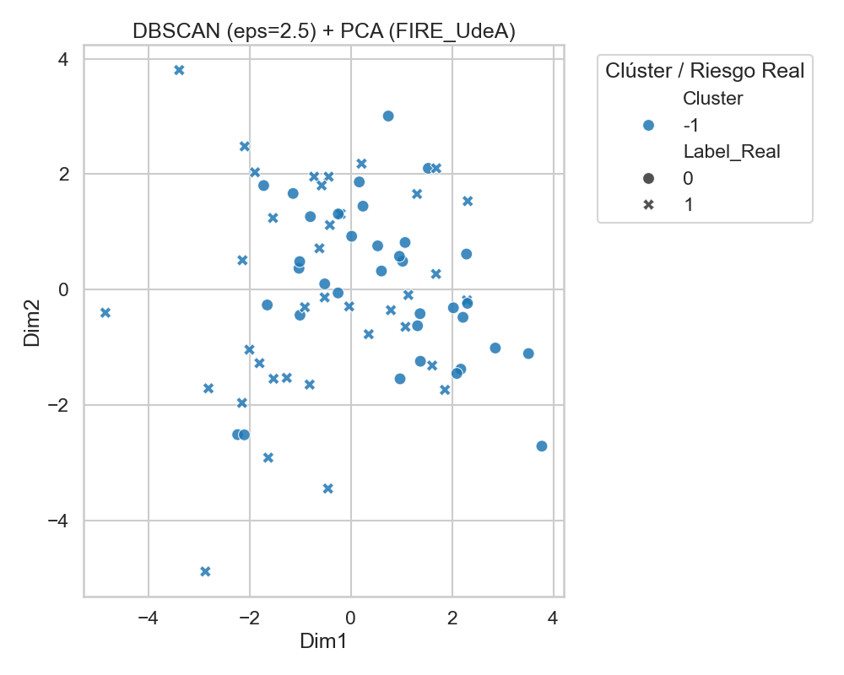

Dbscan Umap
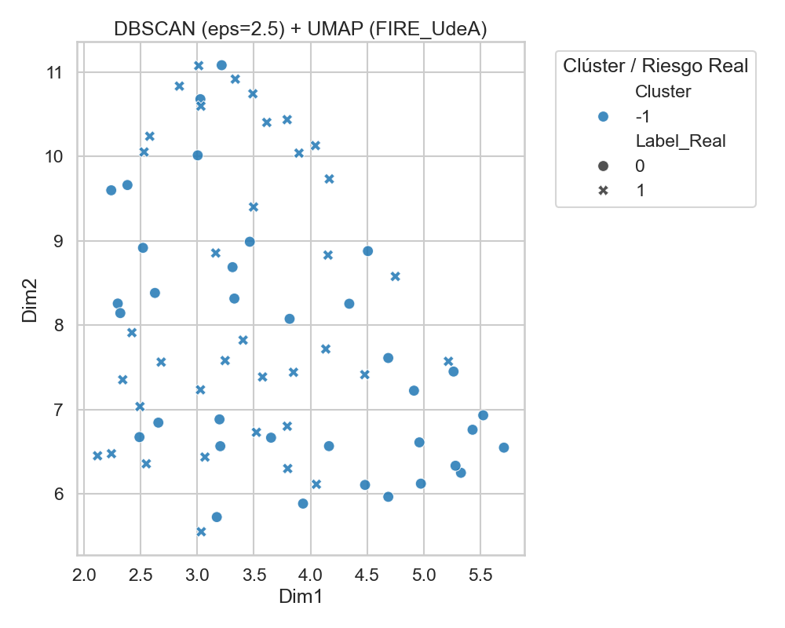

Dendrograma Average
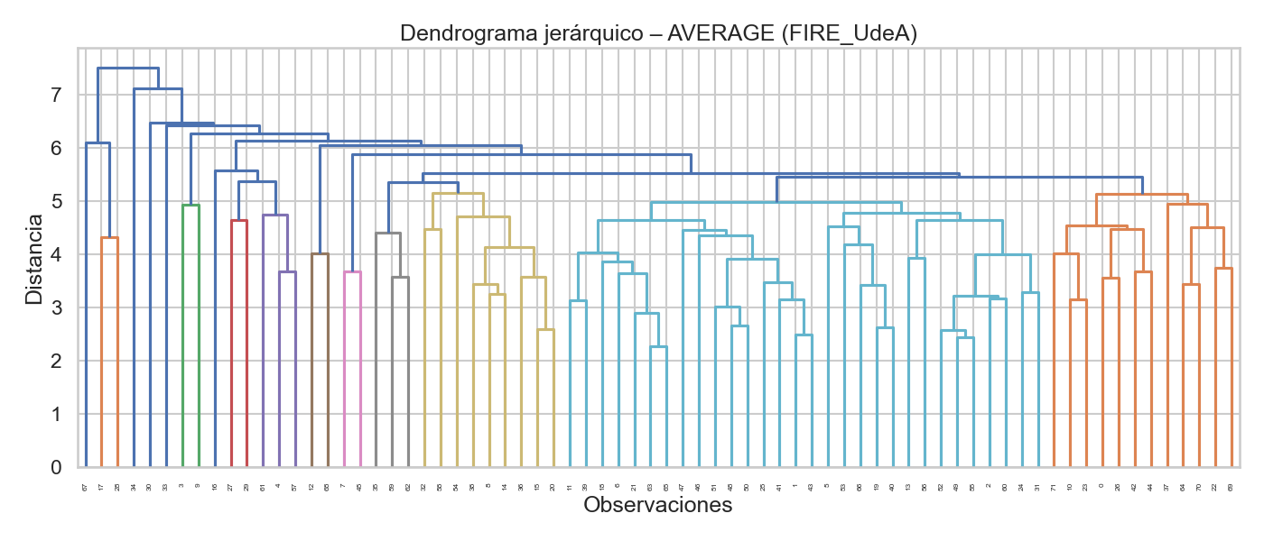

Dendrograma Complete
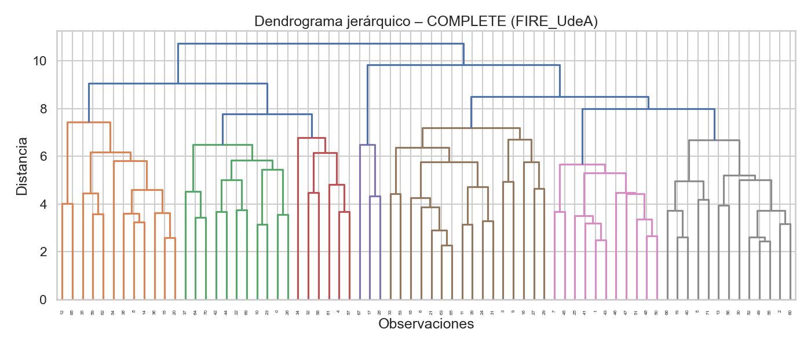

Dendrograma Single
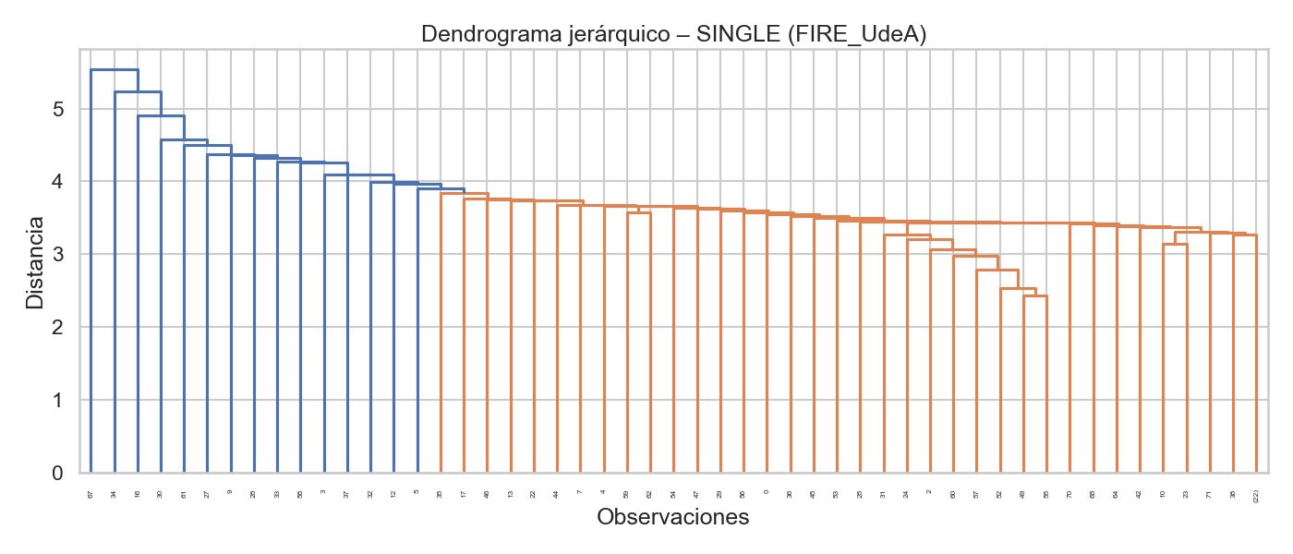

Dendrograma Ward
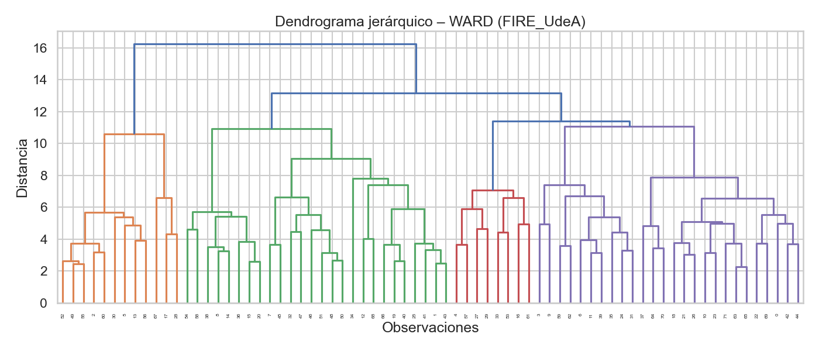

Hdbscan Pca
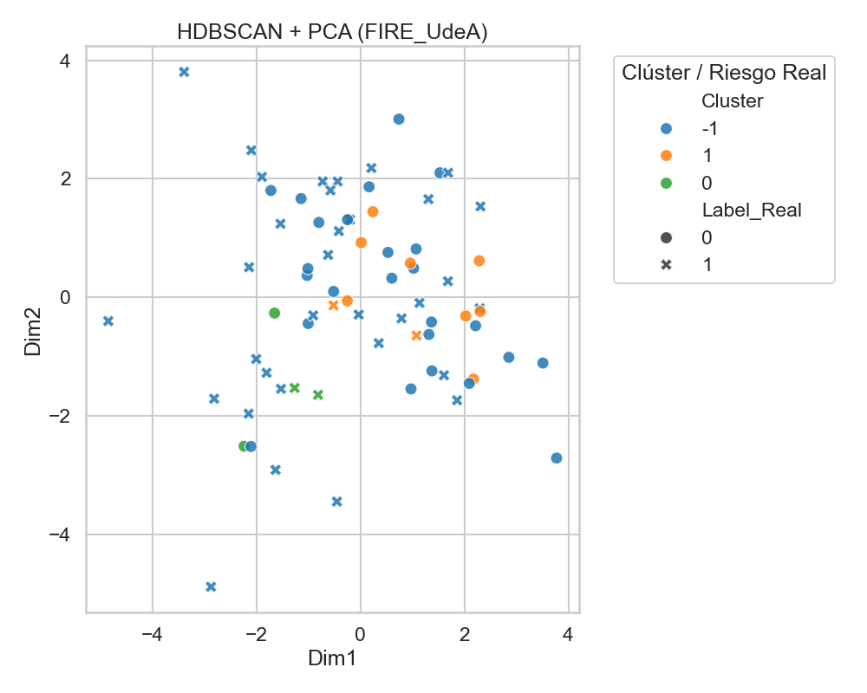

Hdbscan Umap
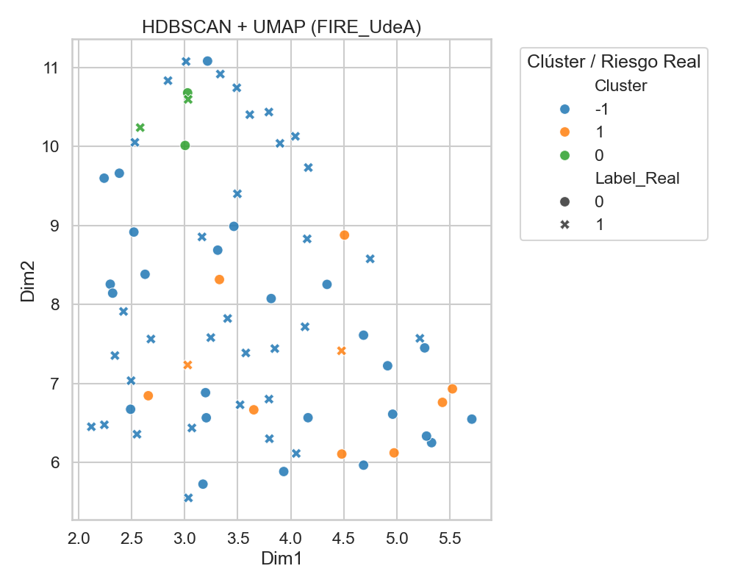

Dataset: dataset_sintetico_FIRE_UdeA

Kmeans Pca
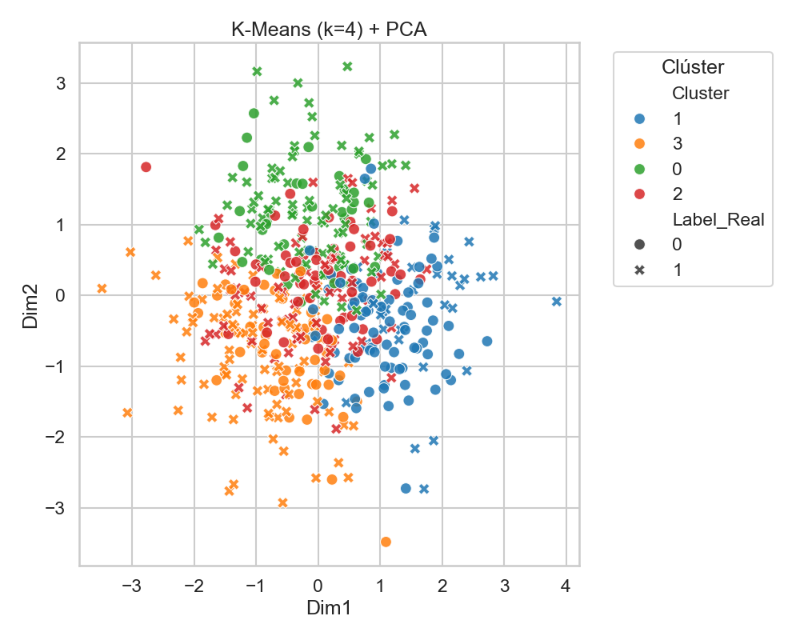

Subtractive Pca
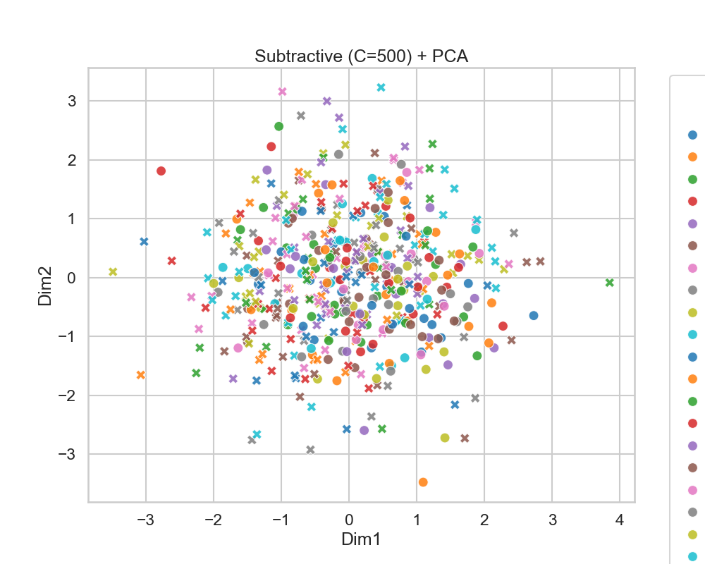

Dataset: legacy

Dbscan Pca
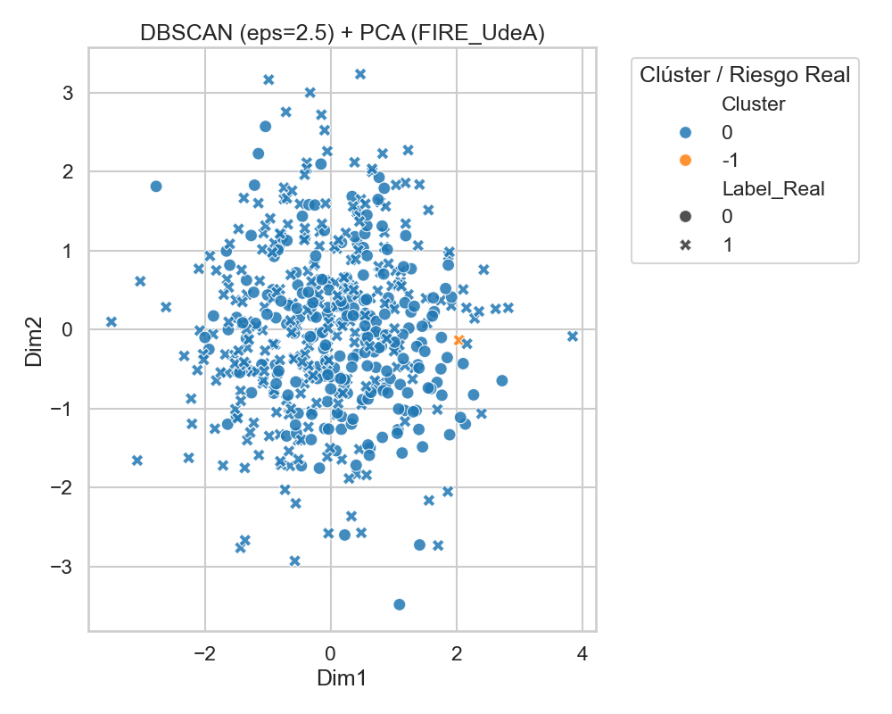

Dbscan Umap
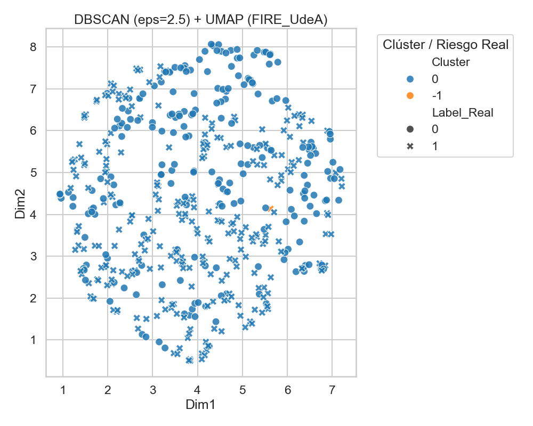

Dendrograma Average
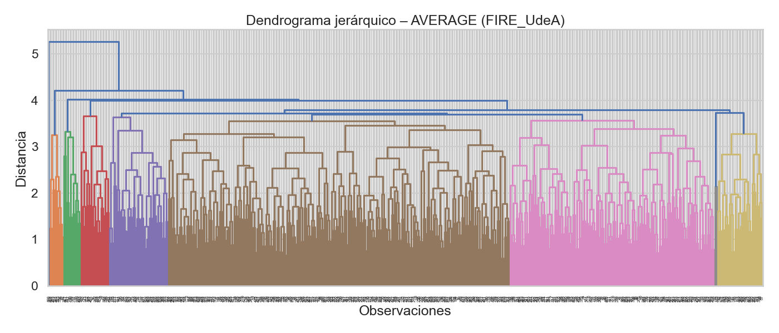

Dendrograma Complete
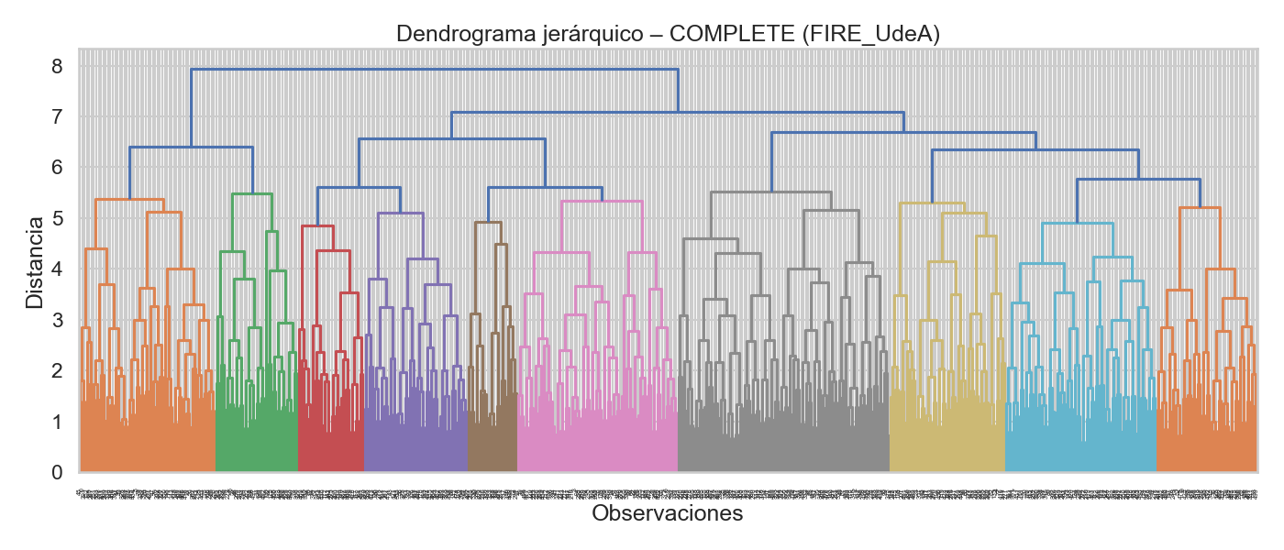

Dendrograma Single
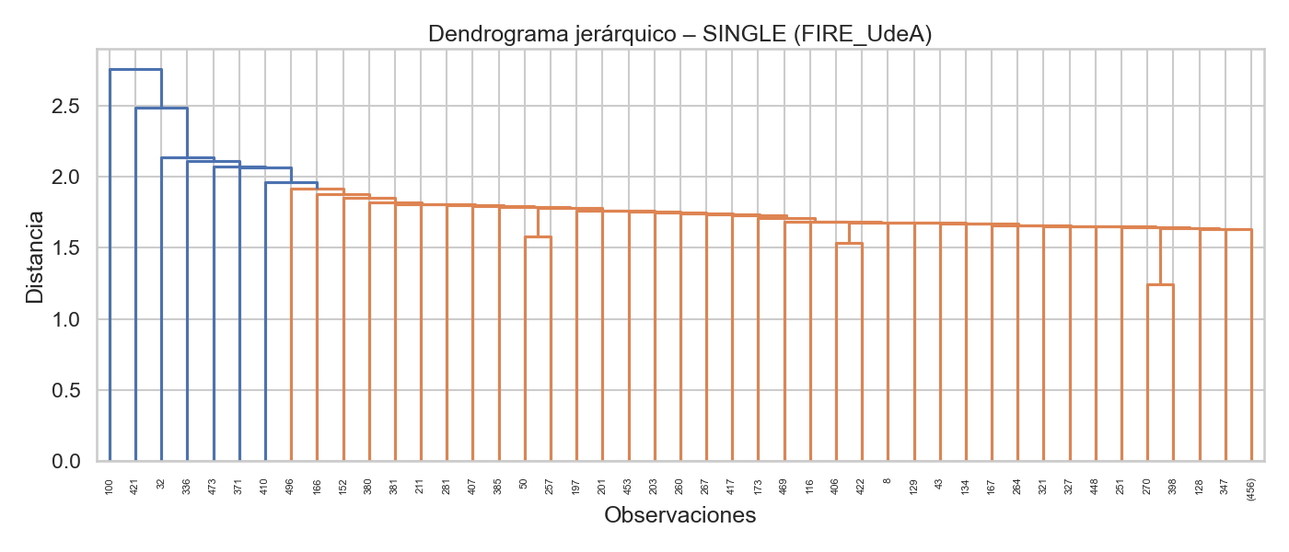

Dendrograma Ward
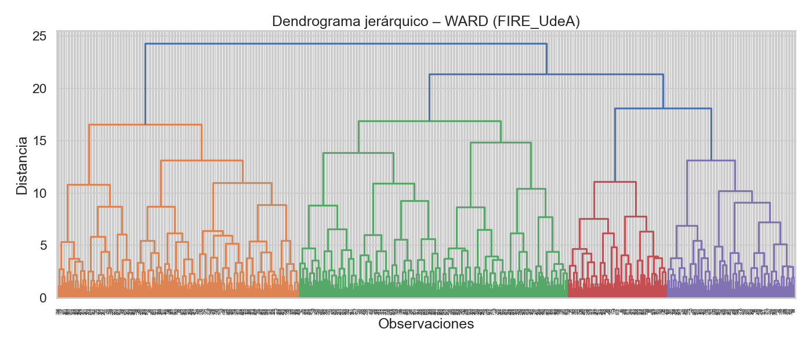

Hdbscan Pca
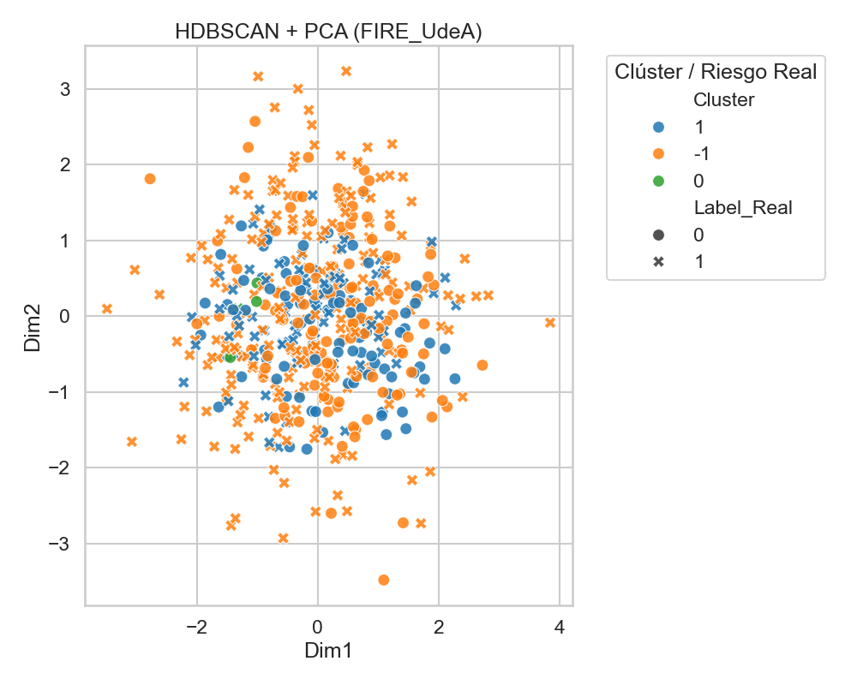

Hdbscan Umap
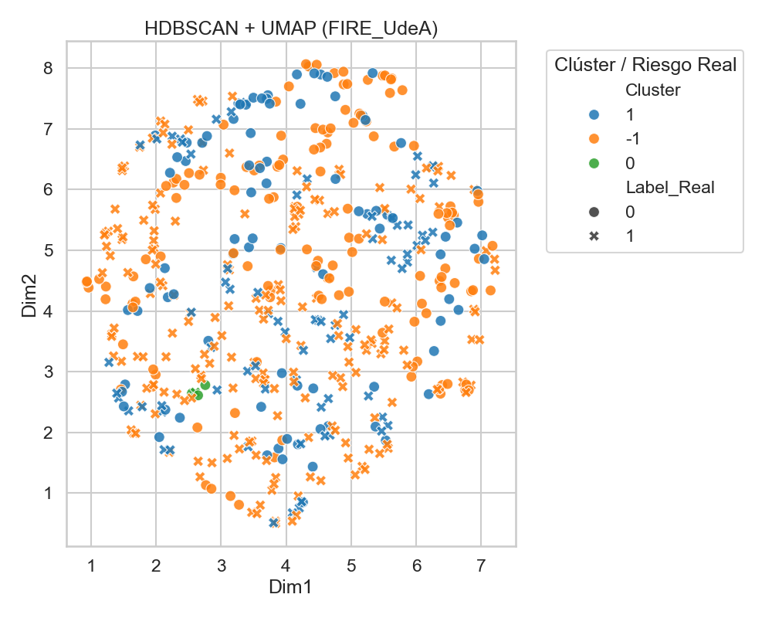

Kmeans Pca
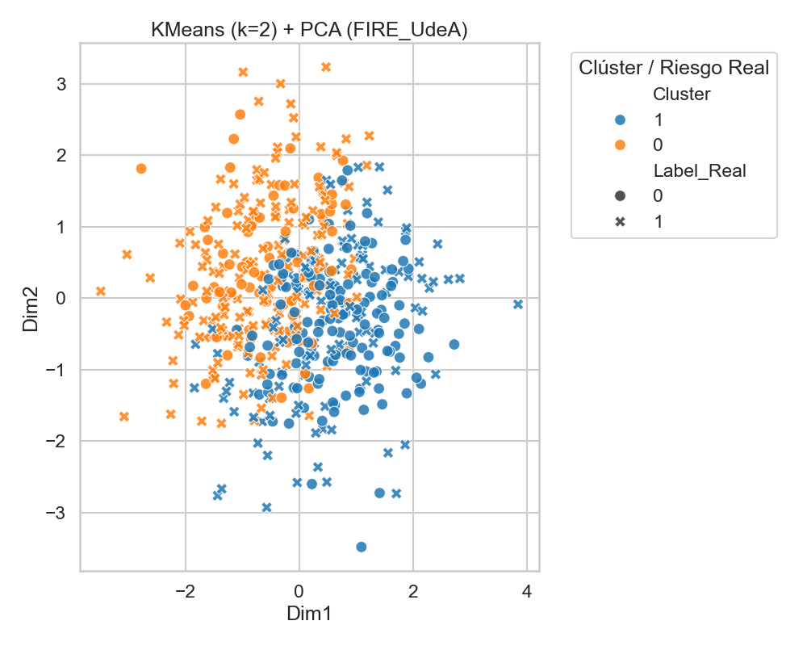

Kmeans Umap
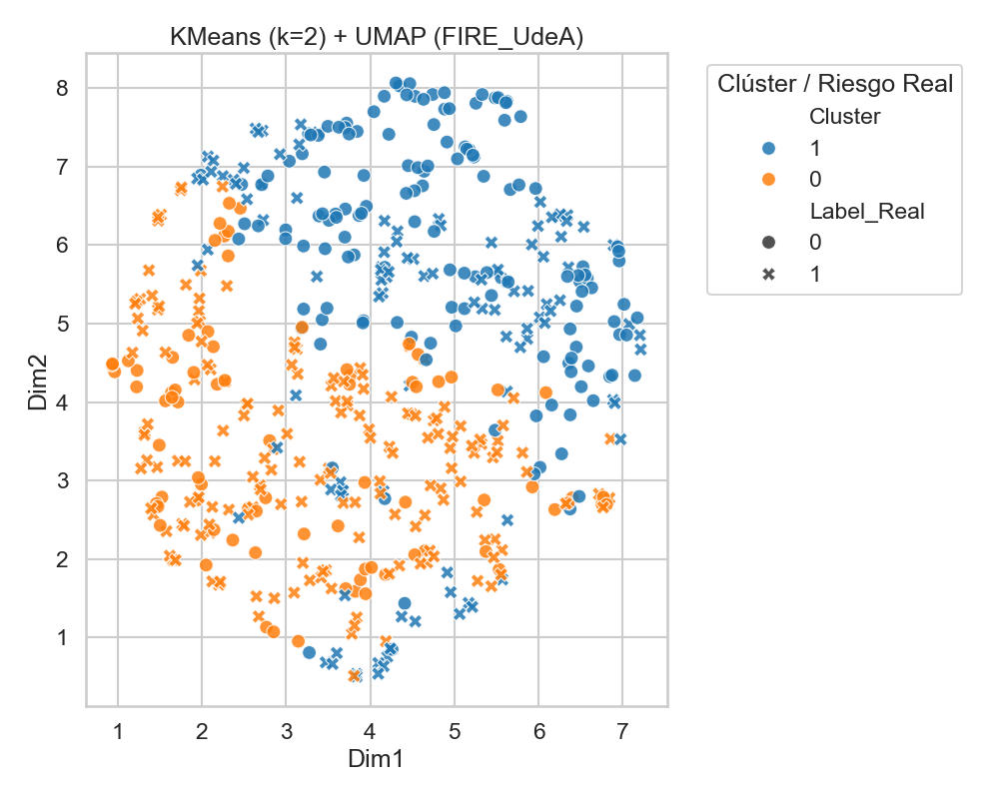

Real Labels Pca
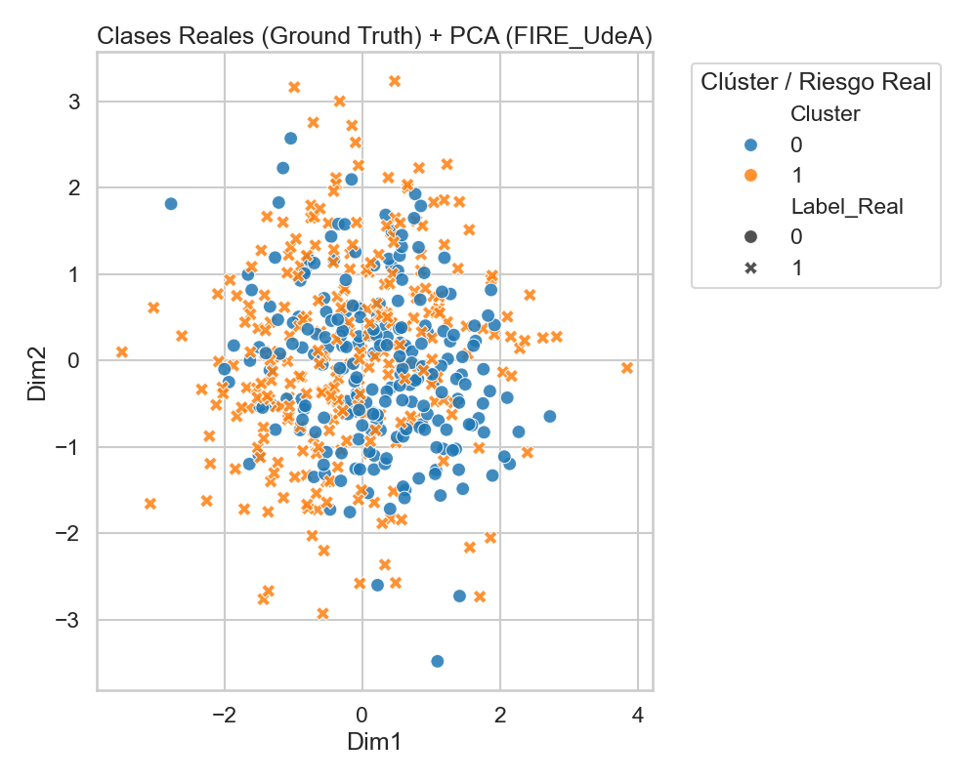

Real Labels Umap
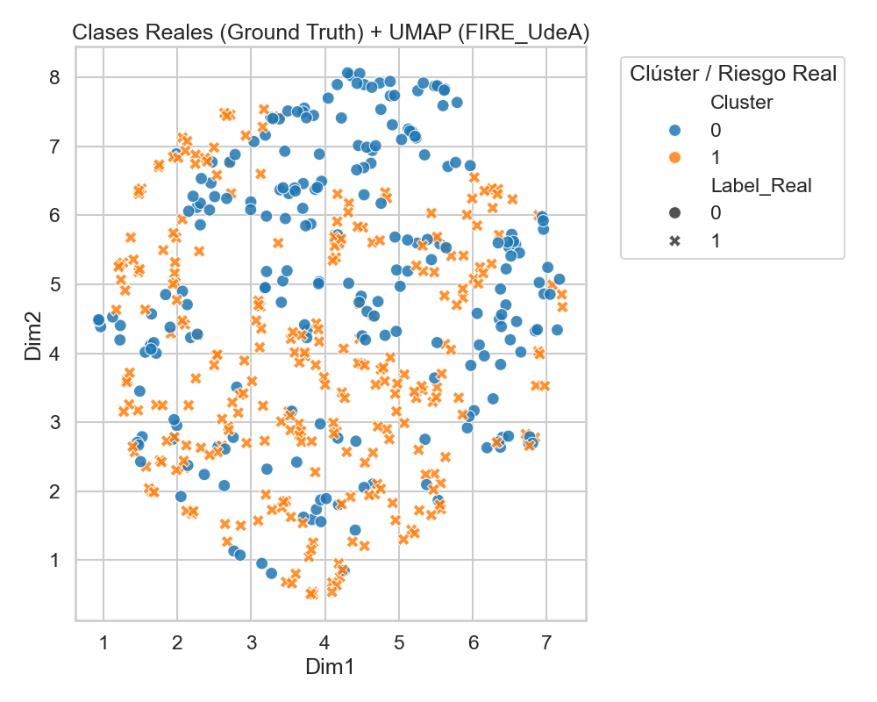

Dataset: realista

Dbscan Pca


Dbscan Umap


Dendrograma Average


Dendrograma Complete


Dendrograma Single


Dendrograma Ward


Hdbscan Pca


Hdbscan Umap


Kmeans Pca
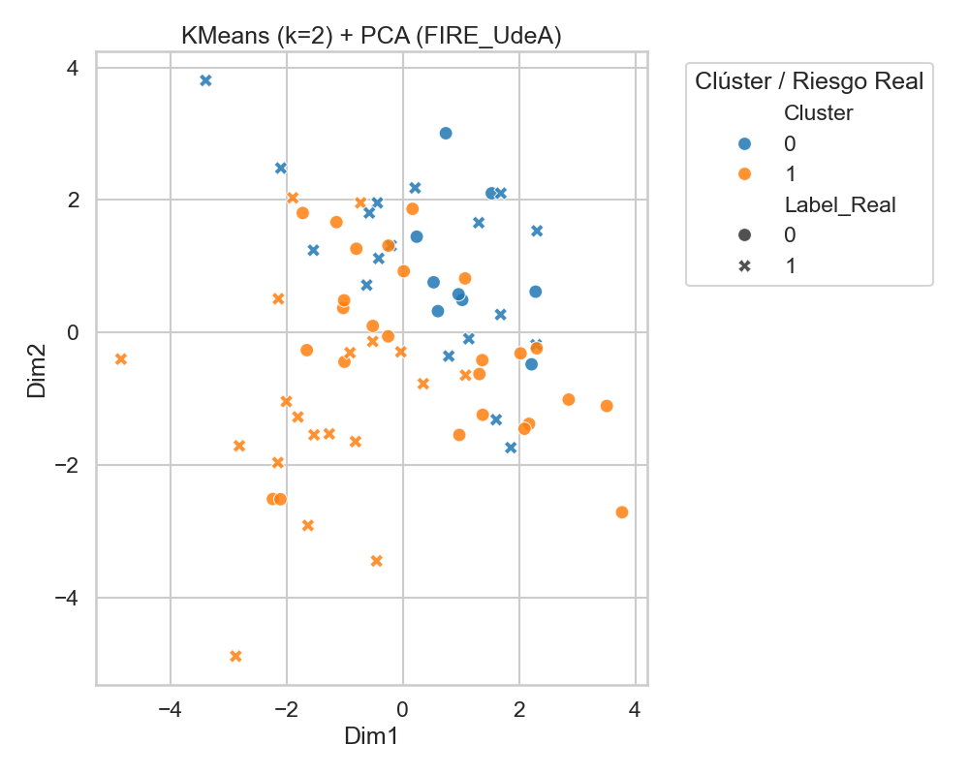

Kmeans Umap
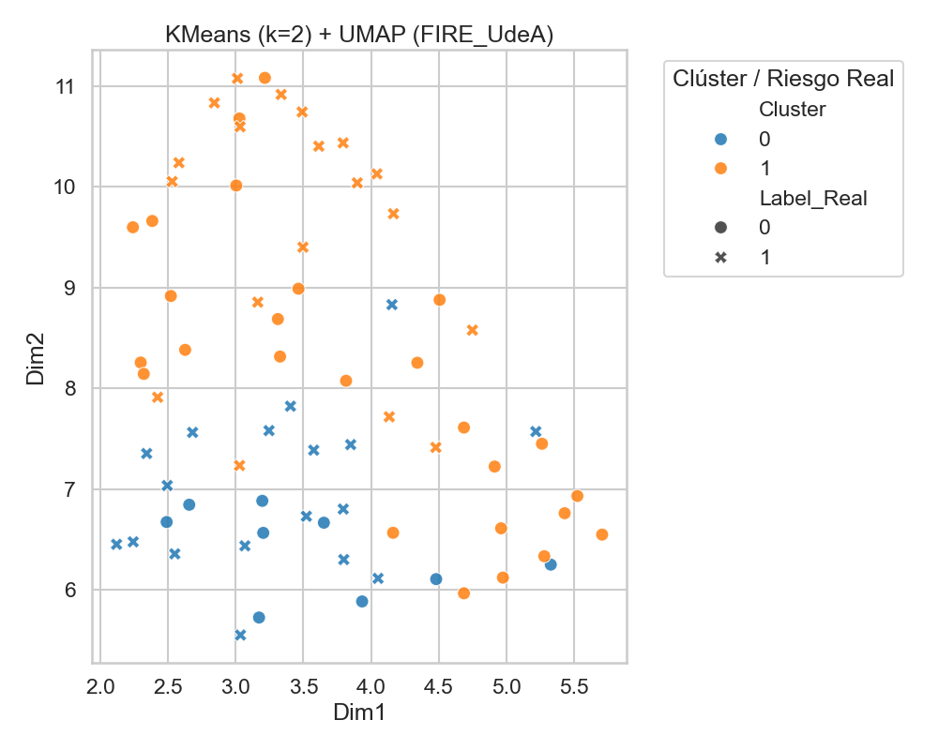

Real Labels Pca
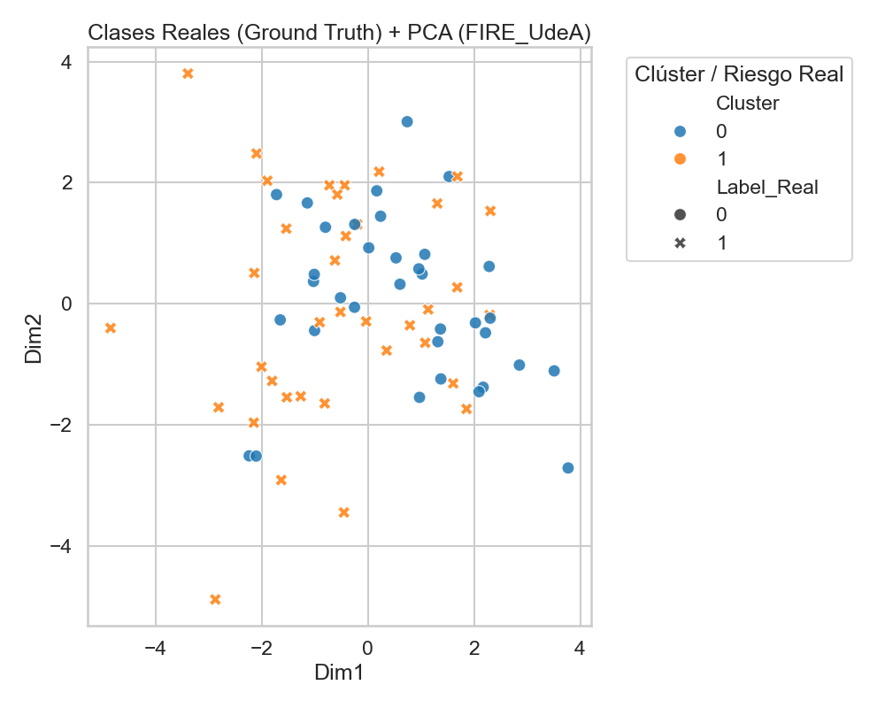

Real Labels Umap
